Приложение
Русский язык (7 класс)
Пятнадцатое ноября
Правописание падежных окончаний имен существительных во мн.ч.

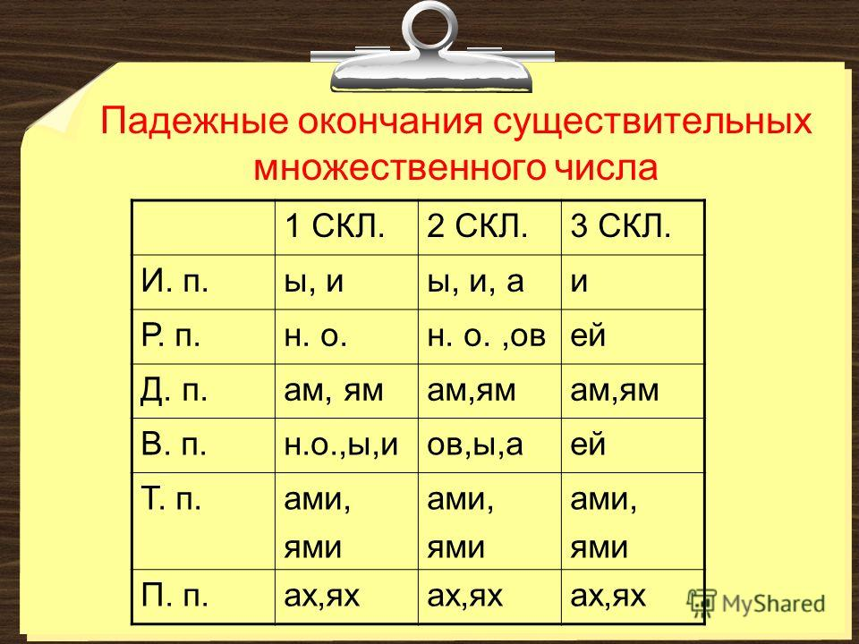
Выполнить упражнение 119, стр.90
Списать, раскрывая скобки.
Различай окончания Д.п. и Т.п. существительных множественного числа.
Там, где небо сходится с землёй, раскинулись сады с чудесными деревьями (Т.п.). Никакими словами (Т.п.) и красками (Т.п.) невозможно передать их красоту. Но прекраснее всего в саду яблони с золотыми яблоками (Т.п.). Сияют они подобно звёздам (Д.п.) над тихими реками (Т.п.), от ветерка звенят подобно хрустальным колокольчикам (Д.п.).
Аромат волшебных плодов укрощают хищных зверей, а людям (Д.п.) навевает волшебные сны.
Шестнадцатое ноября
Правописание падежных окончаний имен существительных Р.п. мн.ч.
Существительные во множественном числе имеют три окончания Родительного падежа:
(кого?) мастеров, героев, врачей
Некоторые существительные окончания не имеют
(чего?) крыш, окон, стен
Выполнить упражнение 122, стр.93
Списать текст, раскрывая скобки. Существительные из скобок ставить в родительном падеже.
Музеев
Коридоров
Метров
Залов и комнат
Картин и редкостей
Дверей

Восемнадцатое ноября
Правописание падежных окончаний имен существительных Р.п. мн.ч.
У существительных во множественном числе в Родительном падеже после шипящих Ж, Ш, Ч, Щ на конце Ь не пишется.
Выполнить упражнение 123, стр.94
Списать текст, выбирая пропущенные слова из рамки, ставить их в нужной форме.
Сокровищ (Р.п.)
Полчищ (Р.п.)
Туч (Р.п.)
Пожарищ (Р.п.)
Девятнадцатое ноября
Составление деформированного текста
Выполнить упражнение 129, стр.98
Составить из данных слов предложения и записать их. Выделить окончания.
- Большая часть Земли занята морями и океанами.
- На карте моря и океаны окрашены синим цветом.
- На вершинах гор лежат снега, на склонах зеленеют луга.
- Города, реки, границы на глобусе обозначены условными знаками.
- В недрах земли запасы нефти, газа, угля постепенно истощаются.
- На контурных картах названия рек, озёр, городов, государств пиши с большой буквы.
- На всех картах и глобусах указан масштаб.

